Как сделать пасхальное яйцо из пластилина?
Вам понадобиться для работы с ребенком: пластилин сиреневый, коричневый, немножко белого, чуточку желтого; зеленый цвет. Само яичко сделаем сиреневого цвета. Разминаем хорошенечко пластилин руками. И затем лепим плоскую фигурку в форме яйца. Это основа. Несмотря на плоскость фигуры, яичко не должно гнуться при его поднятии. То есть лучше сделать яйцо толщиной два или три миллиметра. Следует разгладить пальцами все неровности на поверхности, а также по бокам.


Еще интересная идея:
Теперь приступим к украшению нашего яичка. Слепим веточку вербы. И начнем с коричневого пластилина. Скатываем из него три тонкие ветки. Далее их прилепляем к серединке яичка, как бы формируя букетик. Очень важно прилепить веточки как можно крепче, чтобы они хорошо держались и не отвалились.
Затем лепим сами цветочки. Их сделаем белыми. Разминаем белый пластилин. И отрываем маленькие кусочки. Катаем из них овалы. Они не должны быть большими.
И эти овалы приклеиваем с обеих сторон каждого прутика. Так у нас получаются красивые распустившиеся веточки вербы.
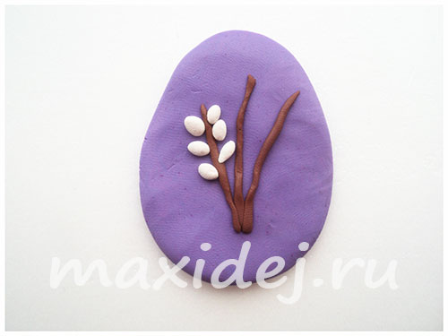
Теперь украсим верх и низ яичка. Внизу справа прилепляем два зеленых кружочка и один желтый в серединку.

